**Java Web开发**

**实验一**

**作业报告**

|  |  |
| --- | --- |
| 学 院 | 计算机学院 |
| 所在系 班 级 | 2017软件工程系7班 |
| 学 号 姓 名 | 04171501卢业佳 |
| 指 导 教 师 | 郭晓燕 |
| 完 成 时 间 | 2019年3月11 |

# 实验题目

1. 熟悉MyEclipse环境，在软件下绑定JDK和Tomcat，新建项目并运行；（必做）
2. 在MyEclipse环境下新建一个项目取名为Webtest+学号（必做）
   1. 并在其下创建一个JSP程序，并在IE下运行；
   2. 将test1中的例题input.jsp、receive.jsp内容拷入项目中。并运行访问该JSP页面；

# 二、关键源码（部分）

<%@ page contentType= "text/html;charset=utf-8" %>

<HTML><BODY bgcolor=cyan><Font size = 8>

<FORM action ="receive.jsp" method = post name = form>

<p>请输入下列信息：

<br>请输入您的姓名：<input type="text" name="name" value=" "></br>

<br>选择性别：<input type="radio" name="R" value="男" >男

<input type="radio" name="R" value="女">女

</br>

<br>选择您喜欢的歌手：

<input type="checkbox" name="superstar" value="张歌手">张歌手

<input type="checkbox" name="superstar" value="李歌手">李歌手

<input type="checkbox" name="superstar" value="刘歌手">刘歌手

<input type="checkbox" name="superstar" value="王歌手">王歌手

</br>

<input type="hidden" value="这是隐藏信息" name="secret">

<input type="submit" value="提交" name="submit">

</p>

</FORM>

</Font></BODY></HTML>

1. **运行效果图**

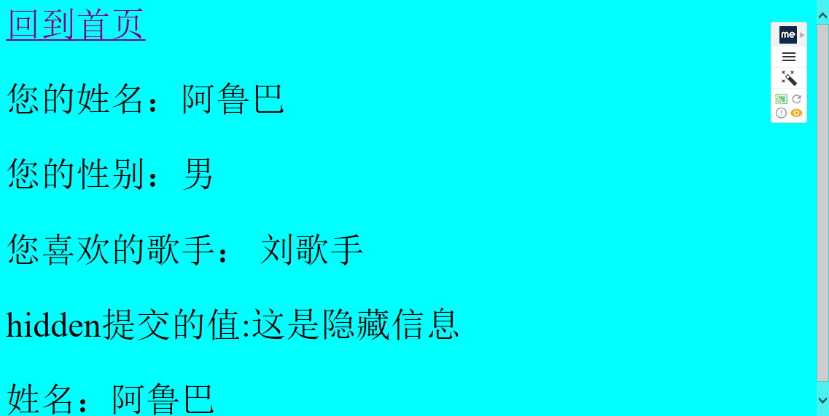

# 收获与问题

# 题目二

# 实验题目

新建项目，练习教材上相关例子Hello.java文件，P29。并练习如何在Tomcat服务器上发布该文件

# 关键源码

public void doGet(HttpServletRequest request, HttpServletResponse response) throws ServletException, IOException {

response.setContentType("text/html;charset=UTF-8");

PrintWriter out = response.getWriter();

String name = request.getParameter("name");

out.println("<HTML>");

out.println(" <HEAD><TITLE>Hello Servlet</TITLE></HEAD>");

out.println(" <BODY>");

out.print(" This is ");

out.print("<h1>Hello!"+name+"!</h1>");

out.print(this.getClass());

out.println(" </BODY>");

out.println("</HTML>");

out.close();

}

/**

* The doPost method of the servlet. <br>

*

* This method is called when a form has its tag value method equals to post.

*

* @param request the request send by the client to the server

* @param response the response send by the server to the client

* @throws ServletException if an error occurred

* @throws IOException if an error occurred

*/

# 运行效果图

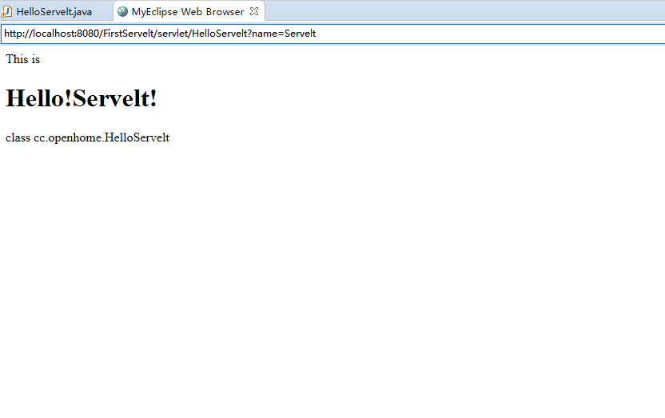

# 收获与问题